理解JavaScript的编译过程与运行机制
2018年08月04日 07:53:24 Alisane 阅读数：314 标签： jvascript 引擎 更多
个人分类： JavaScript
JavaScript引擎，不是逐条解释执行javaScript代码，而是按照代码块一段段解释执行。所谓代码块就是使用<script>标签分隔的代码段。
一、编译阶段
对于常见编译型语言（例如：Java）来说，编译步骤分为：词法分析->语法分析->语义检查->代码优化和字节生成。
对于解释型语言（例如JavaScript）来说，通过词法分析和语法分析得到语法树后，就可以开始解释执行了。
（1）词法分析是将字符流(char stream)转换为记号流(token stream)，就像英文句子一个个单词独立翻译，举例：
代码：var result = testNum1 - testNum2;
词法分析后 ：
- NAME "result"
- EQUALS
- NAME "testNum1"
- MINUS
- NAME "testNum2"
- SEMICOLON
（2）语法分析得到语法树，举例：
条件语句 if(typeof a == "undefined" ){ a = 0; } else { a = a; } alert(a);
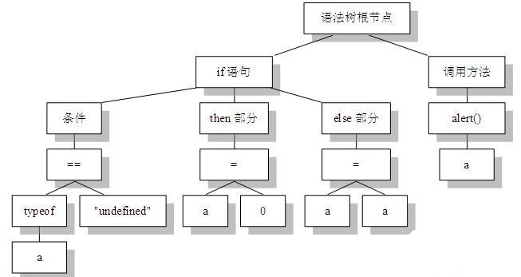

当JavaScript解释器在构造语法树的时候，如果发现无法构造，就会报语法错误，并结束整个代码块的解析。
（3）“预编译”（并非完全的顺序执行）
“function函数”是一等公民！编译阶段，会把定义式的函数优先执行，也会把所有var变量创建，默认值为undefined，以提高程序的执行效率！
总结：当JavaScript引擎解析脚本时，它会在预编译期对所有声明的变量和函数进行处理！并且是先预声明变量，再预定义函数！
二、JavaScript执行过程
在解释过程中，JavaScript引擎是严格按着作用域机制（scope）来执行的。JavaScript语法采用的是词法作用域（lexcical scope），也就是说JavaScript的变量和函数作用域是在定义时决定的，而不是执行时决定的，由于词法作用域取决于源代码结构，所以 JavaScript解释器只需要通过静态分析就能确定每个变量、函数的作用域，这种作用域也称为静态作用域（static scope）。补充：但需要注意，with和eval的语义无法仅通过静态技术实现，实际上，只能说JS的作用域机制非常接近lexical scope。
JavaScript中的变量作用域在函数体内有效，无块作用域；
function func(){
for(var i = 0; i < array.length; i++){
//do something here.
}
//此时i仍然有值，及I == array.length
print(i);//但在java语言中，则无效
}
JavaScript引擎在执行每个函数实例时，都会创建一个执行环境（execution context）。执行环境中包含一个调用对象（call object）, 调用对象是一个scriptObject结构（“运行期上下文”），用来保存内部变量表varDecls、内嵌函数表funDecls、父级引用列表upvalue等语法分析 结构（注意：varDecls和funDecls等信息是在语法分析阶段就已经得到，并保存在语法树中。函数实例执行时，会将这些信息从语法树复制到 scriptObject上）。scriptObject是与函数相关的一套静态系统，与函数实例的生命周期保持一致，函数执行完毕，该对象销毁。
JavaScript引擎通过作用域链（scope chain）把多个嵌套的作用域串连在一起，并借助这个链条帮助JavaScript解释器检索变量的值。这个作用域链相当于一个索引表，并通过编号来存 储它们的嵌套关系。当JavaScript解释器检索变量的值，会按着这个索引编号进行快速查找，直到找到全局对象（global object）为止，如果没有找到值，则传递一个特殊的undefined值。
案例分析：
var scope = "global";
scopeTest();
function scopeTest(){
alert(scope);
var scope = "local";
alert(scope);
}

打印结果：undefined，local；
分析：省略词法分析等过程...执行遇到函数调用scopeTest()，创建一个调用对象（运行期上下文，函数执行完毕，该对象销毁），构造它的作用域链时，搜索函数中用var声明的变量放入该链（在语法分析阶段就已经得到放在语法树中，此时只是拷贝过来），因此scope在整个函数scopeTest内都是可见的(从函数体的第一行到最后一行)。虽然函数scopeTest的作用域链上有全局对象，自然能够访问到全局的scope，但寻找变量时会沿着自身作用域链向上逐个找，因此首先找到自己的scope：undefined。
如果函数引用了外部变量的值，则JavaScript引擎会为该函数创建一个闭包体（closure），闭包体是一个完全封闭和独立的作用域，它不会在函数调用完毕后就被JavaScript引擎当做垃圾进行回收。闭包体可以长期存在，因此开发人员常把闭包体当做内存中的蓄水池，专门用来长期保存变量的值。只有当闭包体的外部引用被全部设置为null值时，该闭包才会被回收。当然，也容易引发垃圾泛滥，甚至出现内存外溢的现象。

